**Звіт до лабораторної роботи №3**

**Студента групи ПЗ-22-3**

**Жукова Дениса Ігоровича**

**Варіант 7**

1. Створити каталог  
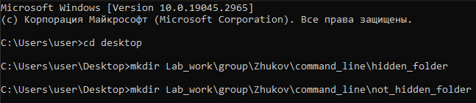

2. Зробити hidden_folder прихованою.  


3. Вивести інформацію про xcopy.  
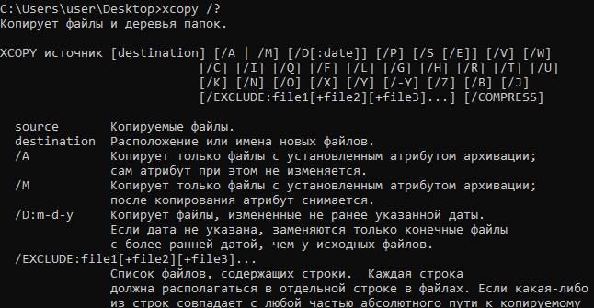

4. Створити copyhelp.txt у папці not_hidden_folder  


5. Скопіювати copyhelp.txt у папку hidden_folder перейменувавши файл у copied_copyhelp.txt  


6. Зробити batch-файл для створення каталогів  
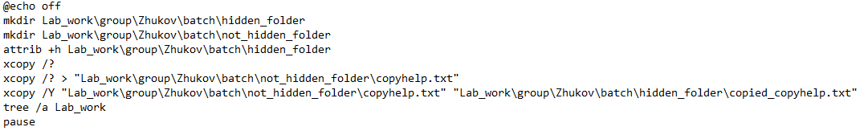  
7. Зробити batch-файл для підрахунку файлів у підкаталогах

